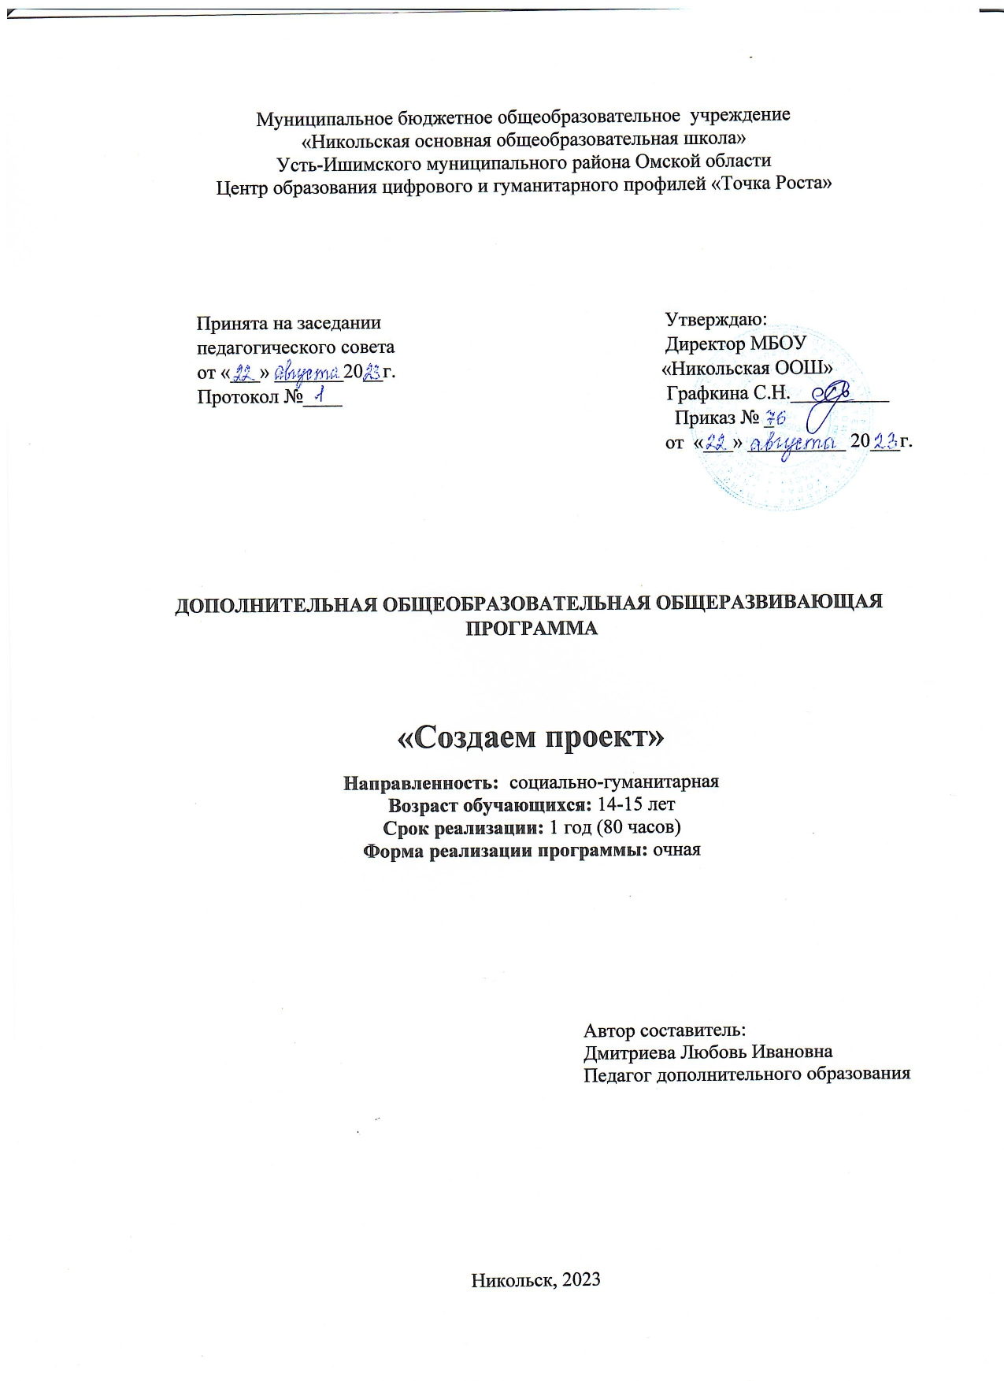Пояснительная записка
Программа внеурочной деятельности «Создаём проект» предназначена для учащихся 9 класса, желающих заниматься проектной деятельностью. Данная рабочая программа рассчитана на учащихся 9 класса и предусматривает приобретение ими основных знаний о создании рефератов, подготовке проектов и работе над исследованиями.
Программа позволит обучающимся закрепить навыки проектной деятельности. Она направлен на развитие навыков планирования своей деятельность, самостоятельного оценивания эффективности и результативности работы, использования собственных умений для решения практических задач и достижения желаемого результата.
Содержание программы дает возможность учащимся по мере изучения курса подготовиться к защите проекта, предусмотренного ООП ООО.
Цель программы «Создаём проект»: оказать методическую поддержку учащимся при подготовке к выступлениям на различных научно-практических конференциях и защите проектов.
Задачи:
- знакомство с технологией проектной деятельности;
- формирование готовности к работе над проектами;
- развитие навыков проектно-исследовательской деятельности;
- формирование навыков поиска и работы с различными информационными источниками;
- формирование универсальных учебных действий в процессе проектной деятельности учащихся.
Планируемые результаты изучения курса

Личностными результатами являются:
- сформированность познавательных интересов, интеллектуальных и творческих способностей;
- проявление самостоятельности, инициативы и ответственности в образовании (обучении) с учетом мотивации образовательной деятельности школьников на основе системного деятельностного подхода;
- сформировать представление об образовании как ведущей ценности в современном обществе; формирование ценностных отношений друг к другу, учителю.

Метапредметными результатами обучения во внеурочной деятельности в основной школе являются:
- способность к учению (овладение умением учиться как субъекта (индивидуального и коллективного) учебной деятельности), которая обнаруживает себя в готовности и возможности строить собственную индивидуальную образовательную программу (обнаруживать свои учебные «дефициты», определять последовательность учебных целей; оценивать свои ресурсы и дефициты в достижении этих целей; планировать пути достижение целей; обладать развитой способностью к поиску источников восполнения этих дефицитов; производить контроль своих действий в ходе решения поставленной задачи и оценивать итоги ее решения;
- способность к инициативной организации учебных и других форм сотрудничества, выражающаяся в умении: привлекать других людей (как в форме непосредственного взаимодействия, так и через их авторские произведения) к совместной постановке целей и их достижению; понять и принять другого человека, оказать необходимую ему помощь в достижении его целей; оценивать свои и чужие действия в соответствии с их целями, задачами, возможностями, нормами общественной жизни.
- способность к пониманию и созданию культурных текстов, выражающаяся в умениях: строить адресованное письменное или устное развернутое высказывание, удерживающее предметную логику, учитывающее разнообразие возможных точек зрения по данному вопросу.

Содержание курса
1. Введение. ( 2 ч.)
Проект. Виды проектов. Структура проекта. Презентации проектов, выполненных обучающимися школы.
2. Тема проекта. Актуальность. Проблема.(4 ч.)
Практическая работа:
Корректная формулировка темы своей работы. Отбор материала в соответствии с темой. Выявление актуальности и проблемы.
3. Работа над проектом. Введение (10 ч.)
Практическая работа:
Работа над введением. Структура введения: аргументация своего интереса к выполняемой работе, актуальность, проблема, противоречия, цель, задачи, объект и предмет исследования. Гипотеза исследования. Продукт проекта.
4. Источники информации. Ссылки и правила цитирования. (4 ч.)
Основные источники информации, степень их достоверности. Первичные и вторичные источники информации.
Практическая работа:
Сбор и систематизация, обработка информации в электронном виде по своей теме проектной работы.
5. Планирование работы. (4 ч.)
Особенности планирования исследовательской и проектной работ. Ход выполнения работ.
Практическая работа:
Составление плана своей работы. Распределение времени, необходимого для работы. Правильный подбор ресурсов, необходимых для достижения цели.
6. Работа над первой главой. (12 ч.)
Практическая работа:
Поиск и оформление теоретической части проекта. Корректировка.
7. Работа над второй главой (14 ч.)
Практическая работа:
Самостоятельная индивидуальная внеаудиторная работа обучающихся. Описание практической части проекта. Что и как делали.
8. Заключение (4 ч.)
Практическая работа:
Оформление выводов проекта.
9. Приложения. Продукт проекта. (14 ч.)
Практическая работа:
Оформление приложений. Компьютерное представление данных.
10. Подготовка к представлению проекта.(8 ч.)
Особенности публичного выступления, требования к публичному выступлению Формы и стили публичного выступления. Роль и значение зрительного контакта. Принципы жестикуляции. Использование графического сопровождения. Техника аргументации. Кто такие эксперты и чем они интересуются. Как наиболее выгодно рассказать о проделанной работе.
Практическая работа:
Составление статьи публичного выступления. Пробное выступление. Умение отвечать на поставленные вопросы.
11. Защита проектов (4 ч.)

КАЛЕНДАРНО – ТЕМАТИЧЕСКОЕ ПЛАНИРОВАНИЕ
№ | Дата | Тема занятия | Кол-во  часов  по плану
Введение |  |  | 2
1. |  | Проект. Виды проектов. Структура проекта. Презентации проектов, выполненных обучающимися школы. | 2
Тема проекта. Актуальность. Проблема. |  |  | 4
2. |  | Корректная формулировка темы своей работы. Отбор материала в соответствии с темой. | 2
3. |  | Выявление актуальности и проблемы. | 2
Работа над проектом. Введение |  |  | 10
4. |  | Работа над введением. Структура введения: аргументация своего интереса к выполняемой работе. | 2
5. |  | Актуальность, проблема, противоречия. | 2
6. |  | Цель, задачи, объект и предмет исследования. | 2
7. |  | Гипотеза исследования. Продукт проекта. | 2
8. |  | Оформление введения. | 2
Источники информации. Ссылки и правила цитирования. |  |  | 4
9. |  | Основные источники информации, степень их достоверности. Первичные и вторичные источники информации. | 2
10. |  | Сбор и систематизация, обработка информации в электронном виде по своей теме проектной работы. | 2
Планирование работы. |  |  | 4
11. |  | Особенности планирования исследовательской и проектной работ. Ход выполнения работ. Составление плана своей работы | 2
12. |  | Распределение времени, необходимого для работы. Правильный подбор ресурсов, необходимых для достижения цели. | 2
Работа над первой главой. |  |  | 12
13. |  | Поиск информации для теоретической части проекта. Набрасывание материала. | 2
14. |  | Оформление первой главы. | 8
15. |  | Корректировка. | 2
Работа над второй главой |  |  | 14
16. |  | Самостоятельная индивидуальная внеаудиторная работа обучающихся. | 4
17. |  | Описание практической части проекта. Что и как делали. | 6
18. |  | Оформление второй части | 2
19. |  | Чтение и корректировка | 2
Заключение |  |  | 4
20. |  | Оформление выводов проекта. | 4
Приложения. Продукт проекта. |  |  | 14
21. |  | Оформление приложений. Таблицы, схемы, рисунки. | 2
22. |  | Компьютерное представление данных: презентация, скринкаст, видеоролик. | 2
23. |  | Бумажный вариант представления материала: словарь, путеводитель, брошюра, буклет. | 2
24 |  | Оформление приложений. | 2
 |  | Работа над продуктом проекта. | 6
Подготовка к представлению проекта. |  |  | 8
25. |  | Особенности публичного выступления, требования к публичному выступлению. Формы и стили публичного выступления. Принципы жестикуляции. Использование графического сопровождения. Техника аргументации. | 1
26. |  | Роль и значение зрительного контакта. Кто такие эксперты и чем они интересуются. Как наиболее выгодно рассказать о проделанной работе. | 1
27. |  | Составление статьи публичного выступления. | 2
28. |  | Пробное выступление. Умение отвечать на поставленные вопросы. | 2
29. |  | Работа над ошибками. | 2
30. |  | Защита проектов. | 4

